ББК 620.9:50
КАЗАХСТАНСКИЙ ПУТЬ РАЗВИТИЯ «ЗЕЛЕНОЙ ЭКОНОМИКИ»

В.Н. Гранецкий, Э.С. Мадиярова, Ш.О. Солтанбекова, М.У. Рахимбердинова
Восточно-Казахстанский государственный
Технический университет им. Д.Серикбаева

В настоящее время понятие «зеленая экономика» трактуется по-разному и имеет множество определений. Все они близки к тому, что «зеленая экономика» - это экономика, направленная на сохранение благополучия общества, за счет эффективного использования природных ресурсов и возвращения продуктов конечного пользования в производственный цикл.
В основе «зеленой экономики» положены чистые или «зеленые» технологии. По мнению специалистов, развитие этого направления позволит Казахстану избежать экологического кризиса, который уже затронул своими масштабами многие постиндустриальные страны [6]. Ниже на рисунке 1 представлена схема «зеленой» экономики во взаимосвязи ее с переработкой отходов.
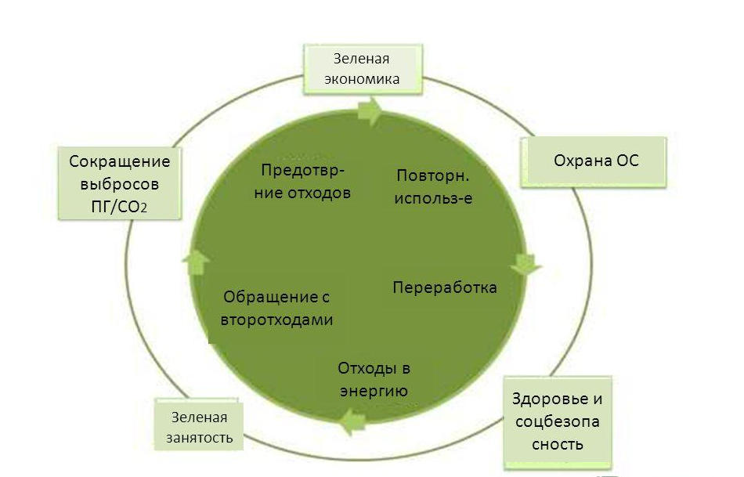

Рисунок 1 - «Зеленая» экономика и обращение ее с отходами

Необходимость развития «зеленой экономики» надо рассматривать как в геополитическом, так и в национальном аспектах безопасности. В последнее время в СМИ довольно часто стали говорить о том, что некоторые страны постсоветского пространства рассматриваются Западной цивилизацией и не только ей, как «резервные территории» для проживания и бизнеса. При этом можно спрогнозироватьь различные альтернативные варианты, например сценарий всеобщего потепления, которое спровоцирует таяние ледников и подтоплению Западной Европы и Америки. Это может привести к их продовольственной безопасности, и тогда под предлогом «у вас огромные свободные территории, вы обладаете большими ресурсами, но не можете их рационально использовать, уничтожаете леса и т.д.» «наши партнеры» постараются поставить под контроль национальную элиту и осуществить экспансию.
Как отмечают эксперты, ось Земли имеет тенденцию к смещению, а это ведет к похолоданию или потеплению тех или иных территорий, в зависимости от направления ее смещения относительно оси эклиптики. Согласно этой теории Атлантика несколько раз уже перемерзала, да и оледенение отдельных регионов Восточной Сибири проходило по этому сценарию. Похолодание Атлантики случалось и когда воды Лабрадорского течения «придавливали» Гольфстрим в точке «подныривания», а в наше время это можно сделать за счет мощного взрыва.
Кроме того, возможна новая эпоха переселения народов из отдельных регионов Африки и Ближнего Востока в виде «климатических беженцев». Это связано с высокой их рождаемостью и малопригодным климатом для проживания[10].
Поэтому реализацию стратегии «зеленая экономика» надо рассматривать с позиции национальной безопасности, чтобы оградить себя от любой экспансии, повысив при этом экологическую культуру и благосостояние народа.
Как одно из направлений в экономической науке «зеленая экономика» была сформирована в последние два десятилетия. В основе ее развития заложены три базовых принципа:
- невозможно бесконечно расширять сферу влияния в пространстве;
- невозможно требовать удовлетворения бесконечно растущих потребностей человечества в условиях ограниченности ресурсов;
- все на поверхности Земли является взаимосвязанным и взаимозависимым.
Положительные результаты четвертой промышленной революции будут способствовать развитию «зеленой экономики» в Казахстане. Главная задача ее - это сокращение потребления тех ресурсов, которые в настоящее время подвержены истощению (полезные ископаемые – нефть, газ, руда и т.д.) и рациональное их использование. Надо отметить, что энергосбережение и энергоэффективность не являются единственными ключевыми факторами «зеленой экономики». На самом деле ключевыми факторами развития «зеленой энергетики» наряду с энергосбережением и энергоэффекти- вностью являются возобновляемая энергетика, сокращение, повторное использование и переработка отходов, а также применение более экологичных методов хозяйствования в сельском хозяйстве.
Исторические и правовые аспекты стратегии «зеленая экономика» в РК нами частично были уже рассмотрены в работе [1], продолжая, следует отметить, что данная Концепция включает в себя три этапа:
- До 2020 года — оптимизировать использование природных богатств и создать энергоэффективную инфраструктуру.
- До 2030 года — на базе созданной инфраструктуры трансформировать национальную экономику Казахстана.
- До 2050 года должна быть выстроена национальная экономическая модель в соответствии с принципами глобальной индустриализации. Природные ресурсы должны быть использоваться исключительно при выполнении условия их возобновления.
Концепция перехода РК к «зеленой экономике» предполагает глубокие системные преобразования посредством повышения благосостояния народа и качества жизни населения при минимизации нагрузки на окружающую среду и деградации природных ресурсов. При этом следует через природный капитал рассчитывать ВВП и, исходя из этого, реализовывать программы по возобновляемым источникам энергии (ВИЭ). На рисунке 2 приведены сравнительные прогнозы развития «зеленой» и традиционной экономики в Казахстане по данным КазНИИЭК.

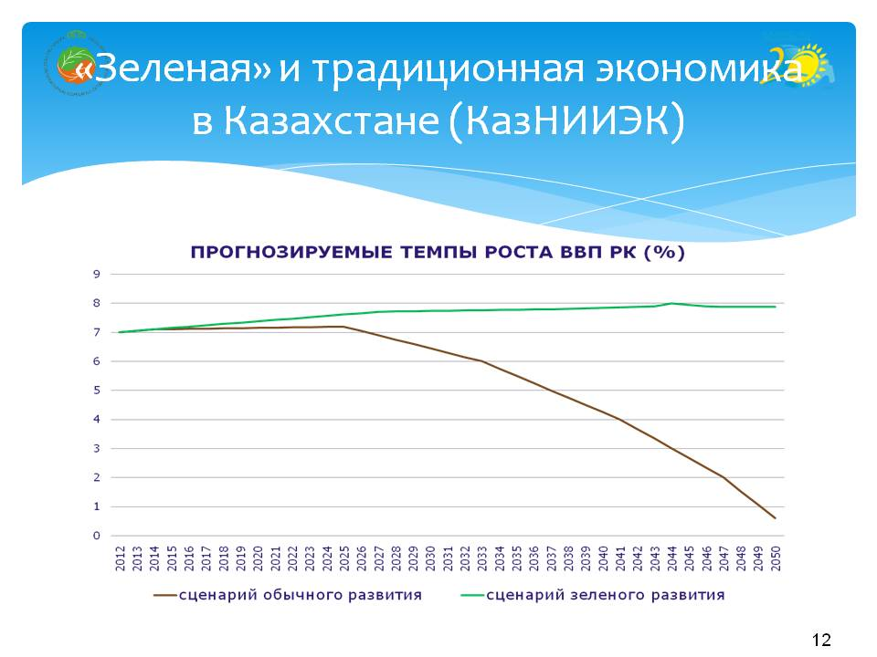

Рисунок 2 – Прогнозируемые темпы роста ВВП РК (%)

Поэтому надо разработать методику, которая бы закладывала амортизационные отчисления на рекультивацию отработанных угольных бассейнов и создание на их месте зон отдыха и рыбалки, а также восстановление вырубленных лесов.
Например, лесхозам следует выдавать лицензии на вырубку леса в том случае, если они посадят такое же количество или даже больше чем вырубили. Мы уже потеряли реликтовый лес под Семипалатинском и не только там.
Концепция реализуется в рамках стратегического плана развития Республики Казахстан до 2050 года. Она включает в себя семь ключевых направлений развития с учетом корректировки отраслевых и региональных программ.
Первое направление - внедрение возобновляемых источников энергии и сохранении полезных ископаемых. Даже крупнейшие энергетические ресурсы, которыми обладает Казахстан, когда-то будут исчерпаны, а значит необходимо уже сейчас искать новые ресурсы для жизнедеятельности. Для этого в РК имеется хорошая экосистема, включая водные ресурсы, леса и почвы, что значительно повышает наш рейтинг перед другими странами
Второе направление - энергоэффективность в жилищно–коммунальном хозяйстве. Так как значительная часть городского жилого фонда была построена в постсоветское время, большинство жилых комплексов оборудованы неэффективными теплоизоляционными конструкциями и системами теплоснабжения, что приводит к значительным тепловым потерям. В настоящее время в Казахстане действуют энергосервисные компании, призванные осуществлять мероприятия в области теплоизоляции объектов и устранения неполадок работы приборов теплоснабжения.
Третье направление - органическое земледелие в сельском хозяйстве. Оно предусматривает отказ от синтетических удобрений (пестицидов) и кормовых добавок. Речь идет об использовании органических удобрений для обеспечения урожайности и роста культурных растений. «Озеленение» сельского хозяйства позволит обеспечить продовольствием населения, не нанося вред природным ресурсам. При этом предполагается действовать по следующим направлениям: управление плодородием почв; эффективное использование воды; механизация ферм.
Четвертое направление - совершенствование системы управления отходами, включая бытовые и промзводственные отходы.
У нас огромные возможности ведения зеленного бизнеса в этой сфере. В стране накоплено порядка 30 млрд. тонн отходов различного происхождения – это примерно 1800 кг на человека. Ежегодно вновь образуется порядка 700 млн. тонн промышленных отходов, в т.ч. 300 млн. тонн золы и шлака, а утилизируется по разным оценкам от 1% до 5%, для сравнения в Европе – 60%. Доля бытовых отходов – 3,5 млн. тонн, т.е ежегодно каждый человек в РК производит по 300 килограмм, еще 92 млн. тонн – это отходы животноводства, из которых можно производить биогаз. Но, к сожалению, это пока находится на уровне 0,2%, в то время как в Японии перерабатывается 90% [5].
Основным загрязнителем природы является топливно-энергетический комплекс, в котором особенно выделяются угольные месторождения. Складирование некондиционного угля значительно загрязняет почву на огромной площади сельскохозяйственных земель, снижает урожайность сельскохозяйственных культур и ухудшает экологическую обстановку в целом.
По мнению экспертов, в РК 95% мусора лежит под открытым небом, загрязняя окружающую среду. Как отмечалось выше, утилизируется лишь 5% отходов, а остальные складируется на полигонах либо образует стихийные свалки, количество которых постоянно растет. В стране нет системы раздельного сбора мусора, отсутствует связь между его производителями и потребителями. По мнению специалистов более 90 % полезных фракций от общего сбора этих отходов составляют потери. Они предлагают использовать отходы как вторичный продукт производственного цикла, например технологию комплексной переработки твёрдых бытовых отходов и получения альтернативного топлива. Но здесь возникают проблемы, связанные либо с не компетентностью лиц принимающих решения, либо их коррумпированностью.
В Казахстане многократно делалась попытка строить мусороперерабатывающие заводы, но неудачно, т.к. не была создана вся цепочка движения мусора: сортировка, переработка, и вторичное использование. Западные же компании нередко нам сбрасывают морально устаревшие технологии и оборудование под видом передовых достижений. Например, капиталоёмкие мусоросжигательные заводы, которые выделяют токсичные вещества и газы. Они намного уступают новым пиролизным российским и казахстанским модульным установкам. Так в 2007 году в Алма-ты был построен мусороперерабатывающий завод, который в настоящее время уже не работает, аналогичный завод был введен в Астане в 2012 году, ситуация аналогичная.
Как показывает мировой опыт, развитые страны утвердили национальные программы по переработке отходов и получения из них электроэнергии. В Швеции, например, реализуется программа получения электрической энергии из отходов. Более того, там даже не хватает своих отходов, и шведы вынуждены ежегодно закупать порядка 800 тыс. тонн в соседних странах [8].
В РК надо сделать так, чтобы весь механизм был подкреплен законодательными актами на принципах «кнута и пряника», чтобы у предприятий была мотивация использования вторичного сырья, и наказывать нерадивых производителей и потребителей, которые не собирает мусор и организует несанкционированные свалки. Кроме штрафов и льгот, должна существовать система экологического воспитания с малых лет, т.к. уровень культуры у нас очень низкий.
Пятое направление - совершенствование системы управления водными ресурсами. Вода остается ключевым природным компонентом жизнедеятельности человека и целостности экосистем. В связи с этим, рациональное использование водных ресурсов остается проблемой, приобретающей огромные масштабы. Сюда относится и полив сельскохозяйственных угодий, и строительство мини ГЭС, и сооружение каналов, дамб и т.д.
Шестое направление - развитие “чистого” транспорта. В крупных городах, а особенно в мегаполисах 50 – 80% вредных выбросов приходится на личный автотранспорт, поэтому увеличение доли жителей, которые пользуются общественным транспортом, напрямую улучшают экологию городов. Большинство перевозок сейчас осуществляется на основе бензина или дизелного топлива, что ведет к высокому выбросу парниковых газов.
Поэтому должна получить распространение система общественного транспорта, использование электромобилей, безопасные варианты передвижения для пешеходов, велосипедистов, а также передвижение с использованием других немоторизованных транспортных средств. Планируется направлять 10% инвестиций, выделенных на развитие дорожной инфраструктуры, на создание пешеходных и велосипедных дорожек. Следует заметить, что электромобили, работающие на уровне существующих технологий, пока проблемы не решают, т.к. зарядка аккумуляторов в пересчете на условное топливо, а далее на углеводороды, требует вдвое больших затрат.
Седьмое направление - сохранение и эффективное управление экосистемами. Деятельность в данном направлении направлена на сохранение уникального природного богатства страны: рекреационных территорий, парков, лесов, озер и рек. Согласно статистики департамента экологии около 70% лесов у нас уже вырублено [4, 9].
В рамках программы развития «зеленой экономики», Казахстан планирует инвестировать средства в 10 ключевых секторов экономики: сельское хозяйство; жилищно-коммунальное хозяйство; энергетику; рыболовство; лесное хозяйство; промышленность; туризм; транспорт; утилизацию и переработку отходов; управление водными ресурсами.
Ниже на рисунке представлена взаимосвязь «зеленой» экономики по сферам деятельности.
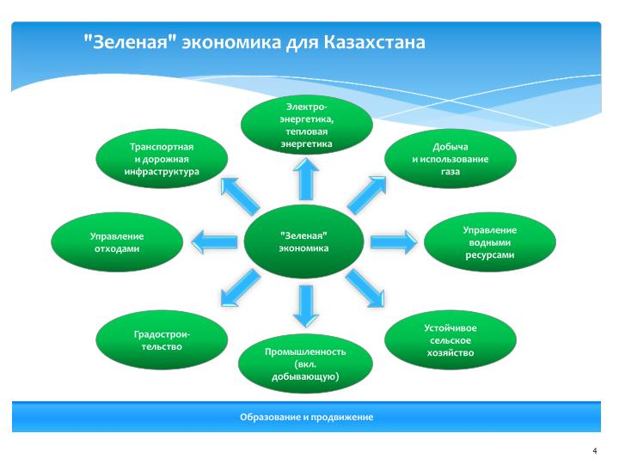
Рисунок 3 – «Зеленая» экономика для Казахстана, образование и продвижение
Для финансирования проектов «зеленой экономики» потребуется государственная помощь: налоговые стимулы, ужесточение технических регламентов, кредиты на научно-исследовательские работы, демонстрационные проекты, а также «озеленение» государственной инфраструктуры и сознания.
Для координации и контроля перехода к «зеленой экономике» был создан Совет по переходу Казахстана к «зеленой экономике» при Президенте РК. Данный Совет каждые три года рассматривает Национальный доклад по переходу к «зеленой экономике». Создание подобного органа является механизмом реализации широкомасштабных преобразований в государственном секторе. Например, этот подход был успешно использован на Тайване, в Великобритании, Южной Корее и Бахрейне [ 2 ].
Все выше перечисленное послужит катализатором для беспрецедентного глобального «зеленого» курса, направляющего в этот сектор капиталы, технологии и рабочую силу. Сельское население также представляет собой коммерчески выгодный рынок для мелкомасштабных технологий «чистой» энергетики.
Понимание тесной взаимосвязи между экологией, экономикой и социальными проблемами постепенно становится всеобщим, т.к. занятость, оплата труда, сбережения и инвестиции должны расти, а загрязнение среды обитания и безработица – сокращаться. Поэтому новый курс на развитие «зеленой экономики» необходим не только для предотвращения наихудших последствий чрезмерного использования природных ресурсов, истощения экосистем и изменения климата, но и для создания и закрепления широкого спектра высокооплачиваемых инновационных рабочих мест. Ведь настоящим критерием экономической стабильности страны является занятость.
По мнению экспертов, к 2030 г. около 20 млн. только «прямых» рабочих мест будет создано на экологически чистых предприятиях. Это весьма заниженная цифра – без учета мультипликатора занятости и кластеризации «зеленых» процессов в экономике, так что речь можно вести о сотнях миллионов потенциальных «зеленых» рабочих мест.
Но на пути развития «зеленой» экономики в глобальном масштабе, прежде всего, стоит нефте-газовый сектор. Он обеспечивает 6,5% мировой экономики, а это 4,9 трилл. долл. в год, что больше экономик Японии или Германии. Поэтому большие сверх прибыли традиционного энергетического сектора тормозят развитию эффективных экологических инноваций. А сама зеленая «экономика» пока находится на вторых ролях.
По одним оценкам, нефть сегодня дает треть всей энергии человечеству, газ – около 15%, гидроэнергетика в три раза меньше [3]. По другим, данным Международного энергетического агентства, доля нефти на текущий момент составляет – 32%, голубое топливо – 22%, атомная энергия – 5,6%, а гидростанции дают – 2,3%. На все вместе взятые альтернативные источники энергии (или ВИЭ), в планетарном масштабе приходится всего лишь 0,7%. Прогноз структуры мирового энергетического баланса на 2043 год следующий: газ - 27%; нефть – 24%; уголь – 27%; атомные станции и гидроэлектростанции от 4 до12%; возобновляемые источники энергии – 4%. Надо надеяться, что к этому времени появятся новые источники энергии и сформируется новая экологическая культура.
Следует учитывать, что стоимость альтернативной энергии сегодня в несколько раз выше, чем стоимость от традиционных источников энергии. Однако статистика свидетельствует о том, что вред от угольной энергетики на окружающую среду в 4 тыс. раз больше чем от газовой, а газовая в 4,5 раз вреднее атомной. Именно здесь следует делать упор на преимуществах развития ВИЭ, т.к. они снижают давление на экологию. Для этого необходимо вести пропаганду в СМИ, разъясняя, как изменение климата может привести к катастрофе. Как отмечалось выше, поэтому должна быть разработана и утверждена методика расчета ВВП с учетом экологической нагрузки.
Важным фактором вовлечения ВИЭ в производство электроэнергии является снижение вредных выбросов в окружающую среду, но эти технологии пока неконкурентны на рынке с углеводородами. Поэтому в инновационных программах нужно делать ставку на технологии завтрашнего дня, которые выходят на крупное серийное производство в ближайшие 2 - 3 года.
Перспективным направлением является пилотный проект по модернизации старых угольных котелен, которые уже отслужили свой ресурс, но по прежнему работают, загрязняя атмосферу или же просто законсервированы. Так в Санкт-Петербурге разработаны специальные котлы, которые будут работать на специальном топливе (Топал - 1) произведенном из бытовых отходов [11].
По мнению специалистов, при переработке отходов 25% материального состава твердых бытовых отходов (ТБО) – это энергоемкие компоненты, которые являются основой для альтернативного топлива. Технология предполагает отбор ценных и полезных компонентов из ТБО, а оставшиеся фракции использовать для производства топлива и последующего его сжигания. Это позволит снизить на 65% объем безопасных для захоронения на полигонах отходов.
Следует отметить, что технология превращения высушенной и размельченной массы «вторэнегосырья» известна с 50-х годов прошлого века. Однако у нас, к сожалению, к этому ценному ресурсу стали проявлять интерес лишь несколько лет назад. Во многом это связано с тем, что оно выступает альтернативным топливом относительно традиционной энергетики. При этом однозначно надо придерживаться принципа: сжигать отходы без сортировки экологически вредно и экономически нецелесообразно.
В качестве примера можно привести Западную Европу, где применяются жесткие экологические требования. Однако там круглосуточно работают мусоросжигательные заводы, не загрязняя атмосферы, так как европейцы заранее выбрали из ТБО все полезные компоненты.
Без перехода к зелёной экономике Казахстану нельзя достичь запланированных показателей снижения энергоёмкости ВВП, ресурсосбережения, выполнения международных экологических конвенций и соглашений. Создание национальной инновационной системы невозможно без института поддержки зелёных технологий, без перехода на принцип наилучших доступных технологий (НДТ) Европейского Союза, заложенных в Экологическом Кодексе.
В 2017 году в Астане проходила выставка EXPO-2017, на которой была возможностью показать казахстанцам и гостям из других стран будущее энергетики и зеленых технологий. Но, к сожалению, мы пока не находимся в авангарде этого развития, чтобы демонстрировать и предлагать собственные разработки и технологии в данной сфере. Несмотря на то, что выставка больше носила ознакомительно - познавательный характер для населения, но положительный тренд развития РК в сторону энергео- эффективности имел место. Прежде всего, это был первый масштабный проект по пропаганде и освещению использования альтернативных источников энергии в стране. Кроме того, выставка ЭКСПО – 2017 позволила Казахстану отобрать 105 энергосберегающих проектов из разных стран мира для внедрения их у себя.
На сегодняшний день в разрезе регионов интенсивно ведется работа по проектированию и строительству ВИЭ. К 2020 г. в Республике должны построить 13 новых ветровых установок, которые будут производить 79,3 МВТ, 14 ГЭС на 170 МВТ и 4 солнечных электростанций. Надо отметить, что по другим источникам [9] общая мощность ВИЭ – 490 МВт (68 объектов) и до конца 2018 года планируется возвести еще 138 МВТ.
В Восточно-Казахстанской области Казахстанско-Испанское предприятие Spаin Consulting приступило к строительству ветростанции (ВЭС) в Уланском районе мощностью 24 мВт. Еще две ВЭС мощностью 60 МВт и 10 МВт строятся под Карагандой, там уже другая испанская компания начала возводить солнечную электростанцию.
Как уже было признано, стоимость ВИЭ значительно выше, чем в угольной энергетике, доля которой в энергобалансе страны на данный момент составляет 60%. Для снижения издержек на производство альтернативных источников энергии следует провести следующие мероприятия:
- увеличить в несколько раз финансирование НИР по энергосбережению и производству альтернативных источников энергии;
- осуществить массовое внедрение экологических и энергосберегаю- щих инноваций:
- проводить регулярно аукционы по использованию ВИЭ;
- учитывать экологическую нагрузку при расчете стоимости электроэнергии;
- модернизировать энергетическую, транспортную и водообеспечива- ющую инфраструктуру, чтобы она отвечала международным стандартам;
- демонстрировать передовой опыт развитых стран, опираясь на специфические особенности своей страны и даже региона.
Конечно сегодня доля ВИЭ составляе всего 1% в общем энергетическом балансе Республики Казахстан. Как уже отмечалось, в Концепции перехода к «зеленой экономике» заложены цели, которые ориентируют нас на то, что страна должна до 2020 года достигнуть 3% - 4%, к 2030 году -10% и 50% - к 2050 году. Да, это амбициозные цели, но они являются ориентирами для развития всей экономики Казахстана в будущем [5].
Принято считать, что примерно два процента от ВВП достаточно для стартового капитала в экологизацию экономики, для стимулирования новых зелёных отраслей и зелёной инфраструктуры. Годовой оборот экоиндустрии стран ЕС составляет 2,5 % ВВП, около 1,5% из всех трудоустроенных непосредственно заняты в этой сфере, ¼ всех инвестиций – это инвестиции в чистые технологии.
Инвестиции в малую энергетику быстро окупаются и повышают доступ населения к дешёвой энергии. Поэтому их следует рассматривать в качестве приоритетных вложений.
Таким образом, для успешного внедрения экологической экономики необходимо
- направлять инвестиции в те отрасли, которые являются экономически и экологически перспективными;
- выстраивать регулятивные требования и регламенты таким образом, чтобы бизнес не был настроен на эксплуатацию устаревшей инфраструктуры, извлекая высокие прибыли;
- быстро и гибко подстраиваться под меняющиеся условия, искать новые ниши рынка, приобретать новые знания и навыки, предлагать новые товары и услуги;
- рассчитывать формулу ВВП с учетом природного капитала и на этой основе вести реализацию программ ВИЭ [7];
- через СМИ пропагандировать и прививать культуру рационального использования ресурсов, начиная с детского сада и далее по всей образовательной цепочке.
Переход к «зеленой экономике» должен быть плавным и носить ступенчатый характер: от угля к газу, от газа к ВИЭ. Тогда внедрение зеленых технологий позволит Казахстану к 2050 году дополнительно увеличить ВВП на 3%, создать более 500 тысяч новых рабочих мест, сформировать новые отрасли промышленности и сферы услуг.
Это повысит уровень жизни населения, сделает продукцию более конкурентоспособной, обеспечит снижение энергозатрат и увеличит масштаб вторичной переработки отходов. Реализуемые мероприятия улучшат экологию в целом и ликвидируют дефицит ресурсов в отдельно взятых отраслях и регионах.

СПИСОК ИСПОЛЬЗОВАННОЙ ЛИТЕРАТУРЫ

- Гранецкий В.Н., Колос Е.А., Рахимбердинова М.У. Особенности развития «зеленой» экономики в РК. Материалы X Международнародной научно-практической конференции «Проблемы и перспективы развития экономики и менеджмента в России и за рубежом». Рубцовск – 2018
2. КОНЦЕПЦИЯ по переходу Республики Казахстан к «Зеленой экономике» от 30 мая 2013 года № 577
3. Гурдин К. Топливо третьей мировой // АН № 32 – 2018г.
4. Джоланов Е.Е. Казахстан на пути развития «Зеленой экономики». Тараз - 2017г.
5. Козина В. Природу мы взяли в долг у будующих поколений // АИФ № 38 – 2016г.
6. http://egov.kz/cms/ru/аrticles/green_ekonomikа
- . https://kаpitаl.kz/economic/65014/energiyа-buducshego.html.
- . https://аrticlekz.com/аrticle/13852.
- . Ветер, солнце и вода –наши лучшие друзья // АИФ РК № 25 – 2018.
- . Нас выживут с наших земель? // АИФ РК № 31 – 2018.
- . Сжигать или не сжигать? // АИФ РК № 37 – 2018.

